МБУ «Централизованная библиотечная система»
Центральная городская библиотека
Национально-краеведческий отдел

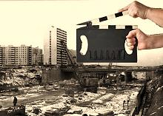

Начало
челнинского
кинематографа

Библиографический указатель

Набережные Челны
2016г.

Начало челнинского кинематографа: [история кинотеатров]: рекомендательный библиографический указатель / авт.-сост. Р. Д. Салихова; ред. Галимзанова Л.Г. – Набережные Челны, 2016.

К ЧИТАТЕЛЯМ!

Вашему вниманию предлагается библиографический указатель «Начало челнинского кинематографа». Настоящий библиографический указатель знакомит читателей с историей кинотеатров города Набережные Челны.
Выпуск указателя приурочен к Году кино в России.
Указатель включает материалы газетных и журнальных статей на русском и на татарском языках.
Данное библиографическое пособие будет полезно всем интересующимся историей и современностью города Набережные Челны, также сотрудникам системы образования, культуры, природоохранным структурам и общественным организациям, старшеклассникам, студентам.

КРАТКАЯ ИСТОРИЧЕСКАЯ СПРАВКА

В городах и сёлах Нижнего Прикамья искусство кино стало распространяться в первые десятилетия XX в. В 1910 году в Елабуге был открыт «электротеатр» – «Иллюзион». В 1914 году в Чистополе действовали два частных кинематографа – Бесчастного и Токарева.
Незадолго до начала первой мировой войны и в Набережных Челнах был открыт кинематограф. Это произошло 26 января 1914 года. Предприятие это было частное и принадлежало крестьянину Мензелинской волости Алексею Васильевичу Аббакумову. Открывая кинематограф в Челнах, он надеялся не только поразить местных жителей диковинными зрелищами, но и получить прибыль. Однако коммерческие надежды оказались призрачными. Как писал Алексей Аббакумов 21 июля 1915 года в I Раскладочное Присутствие, его предприятие «до сего дня окромя убытку ничего не приносило» и «если я еще не остановил дела, то в чаянии в будущем возвратить хотя бы часть понесенных мною убытков». Сказалось, в частности, то, что в условиях военного времени людям было не до развлечений. Тем не менее в памяти потомков имя А. В. Аббакумова может и должно сохраниться, как имя основателя в Челнах самого популярного ныне видов искусства.
Заботясь о повышении культурного уровня народа, губернское земство перед самой войной запланировало построить в каждом из шести уездов по одному народному дому. Эта акция осуществлялась земством в память великого русского писателя Л. Н. Толстого. Народные дома замышлялись как центры культурной жизни обширной территории и должны были включать в себя художественную галерею, библиотеку, общеобразовательные курсы для взрослого населения, кинематограф, народный театр, музей наглядных пособий. В Мензелинском уезде местом размещения такого народного дома были избраны Набережные Челны.
В начале 1914 года земство принято решение о строительстве в Набережных Челнах народного дома им. Л. Н. Толстого, где предполагалось разместить и кинематограф. В 1914 году земство было открыто финансирование проекта, началась заготовка строевого леса, закупка кирпича и камня. К непосредственному строительству объекта предполагалось приступить в 1915 году. Осуществлению замысла помешала начавшаяся Первая мировая война.
С 70-х гг. Набережные Челны заметно меняют свой облик, по мере роста населения один за другим появляются объекты культуры. В это время для челнинцев работали 3 кинотеатра.
Особую ноту в преображение городского облика внесли новые тенденции в организации сферы досуга. Небогатая по этой части инфраструктура 1970-80-х годов явно не удовлетворяла возросших потребностей населения, особенно молодежи. В конце 1990-х в городе ускоренными темпами стали реконструироваться типовые здания периода сооружения КамАЗа. Город начал обрастать клубными заведениями и кинотеатрами, кафе и ресторанами.
Одним из первых изменил свой внешний и внутренний облик популярный у горожан кинотеатр «Батыр». Новую его трактовку разработали архитекторы
А. Газизуллин и В. Куклинов. Теперь здесь под тем же названием действует развлекательный-досуговый комплекс «Иллюзиум».
В 2005 году в здании бывшего кинотеатра «Россия» был открыт зал органной музыки.

Ермаков, В. Челнинская история: [глава 19] // Режим доступа: http://kam.ru/history/ermakov/215

ПУТЕШЕСТВУЯ ВО ВРЕМЕНИ

1966 ГОД
КИНОТЕАТР «ЧАЙКА»

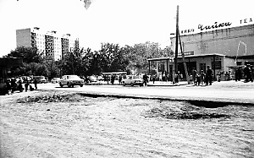
Первый в городе широкоэкранный кинотеатр, был сдан в эксплуатацию строителями СМУ-4 в 1966 году. В кинотеатре «Чайка» был создан кино-клуб «Великий подвиг», где ежемесячно до 400 школьников бесплатно смотрели кинофильмы о Великой Отечественной войне, встречались с участниками войны и ветеранами труда. В 90-ые годы город принял решение о его закрытии. Спустя некоторое время в здании бывшего кинотеатра открылся крытый рынок (пос. ГЭС). Примечательно, что название осталось прежним.
Кинотеатр «Огонек»

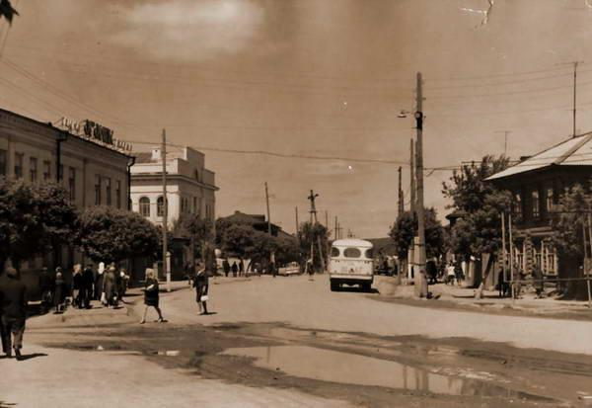
Самой оживленной была улица Центральная, где находились Дом культуры Тукаевского района и кинотеатр «Огонек». Раньше кинотеатр носил название «Штурм». Это было 2-х этажное кирпичное здание, архитектором которого был С. Ананьин. Годы строительства здания -1946-1949гг. Решением исполкома Брежневского городского совета №362 от 3.07.1985 года кинотеатр
кинотеатр «Огонек» был включен в городской свод памятников.
(первое здание слева )
Июнь 1972 года.
1970 ГОД
КИНОТЕАТР «ЧУЛПАН»
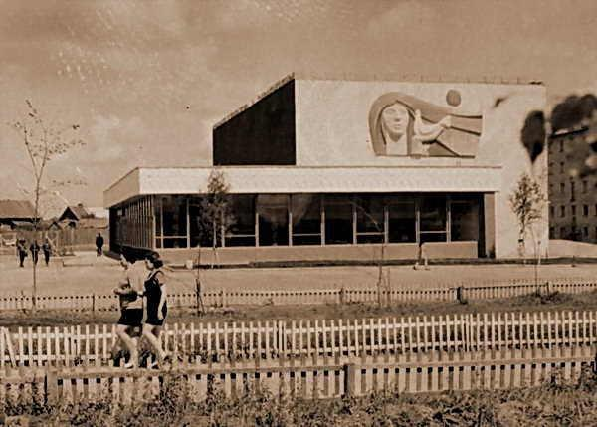
Бурный рост Набережные Челны испытали в начале в 1960-х гг., когда появились Нижнекамская ГЭС и первые заводы. Особый рост пришелся в 1970-х — 1980-х гг. на всесоюзной стройке крупнейшего завода грузовиков и двигателей КамАЗ. Двадцатитысячный прежде город стал полумиллионным. С первых же дней строительства автогиганта в город начали прибывать строители, в основном, это была молодежь. Город начал развиваться и строиться высокими темпами.
С 70-х гг. Набережные Челны заметно меняют свой облик, по мере роста населения один за другим появляются и объекты культуры.
Силами СМУ-3 в поселке Гидростроителей был построен кинотеатр «Чулпан». 7 июля 1970 года состоялось открытие. Здание построено по типу северных строений – глухие фасады, небольшие количество окон, так как назначение здания не предполагает большого количества света. На главном фасаде здания барельефное изображение девушки Чулпан. С открытия и до 1985 года директором кинотеатра была Бухарметова Ильгиза Мутыгулловна.
В день открытия широкоформатный кинотеатр на 600 мест не смог вместить всех желающих. Перед собравшимися выступал поэт Евгений Александрович Евтушенко.
Из воспоминаний жителей города кинотеатр имел обширный вестибюль с кафетерием и игровыми автоматами, здесь прошел первый праздник цветов в Набережных Челнах! Фестиваль, ставший традиционным в нашем городе, начинался скромно - в фойе кинотеатра. В кинозале показывали фильмы и мультфильмы «В городе Сочи – темные ночи», «Тайна старого чердака», а фильм «Они сражались за родину» шел в течение 2-х месяцев.
Чулпан - в переводе на русский язык переводится как «утренняя звезда» или «звезда зари». И действительно, кинотеатр был «звездой» города - до 1973 года все мероприятия, крупные совещания, торжественные заседания, собрания проводились там. 3 апреля 1971 года в кинотеатре собрались на слет молодые передовики производства города и района, что бы рапортовать XXIV съезду КПСС о своих успехах. В 1972 в кинотеатре «Чулпан» состоялся первый слёт молодых монтажников, в котором принял участие А. Х. Бусыгин. В день рождения Ленинского союза молодежи проводили слет молодых строителей Камского автомобильного завода. В кинотеатре собирались молодые строители Камского автозавода на встречу с творческой бригадой журнала «Молодой коммунист» и многие другие важные для города события происходили в стенах кинотеатра и на площади перед ним. Все митинги и парады проходили по улице Гидростроителей, а трибуна была установлена перед кинотеатром. Дети строителей КамАЗа каждое утро на школьном автобусе отъезжали от кинотеатра на учебу.
До 1991 года здание выполняло функцию кинотеатра. А 2005 году у здания началась новая жизнь. ООО «Челныпроект» были выданы проектные решения по реконструкции кинотеатра “Чулпан” для размещения в здании Музея истории города. В 2006 были завершены реконструкционные работы. Была изменена планировка здания, фасад был обновлен современными материалами.
«Музей истории города и строительства КамАЗа» был открыт 17 апреля 1973 года. С 1987 функционировал выставочный зал в жилом доме (пос. Гидростроителей, 10/14). В 2007 году открылась экспозиция в обновленном здании. В 2014 году проведена реорганизация музея, поменялось и название – «Историко-краеведческий музей». На сегодняшний день выставочный зал разбит на несколько отделений. Это такие залы, как «Палеонтология», «Археология», «Этнография», «История города в XIX - XX веках», «Участие челнинцев в Великой Отечественной войне и военных действиях в Афганистане и Чечне», «Набережные Челны в 50-60-е годы ХХ века. Перекрытие Камы, строительство Нижнекамской ГЭС», «КАМАЗ и город: история и современность», «Экология и охрана природы».
«Чулпан», расположенный в исторической части города, стал отличным местом для музея. Еще долгие годы историки, исследователи и просто увлеченные люди смогут изучать историю города Набережные Челны в просторных залах бывшего кинотеатра.

1971 ГОД
ЛЕТНИЙ КИНОТЕАТР «ГРЕНАДА»
В свободное от основной работы время, комсомольцы КАМАЗа на общественных началах взялись за строительство летнего киноконцертного зала, который находился в Новом городе, и получил название «Гренада». Открытие его состоялось спустя два с небольшим месяца, 12 августа 1971 года.
5 июня 2012 года старый летний кинотеатр в парке Гренада был снесен.

ЛЕТНИЙ КИНОТЕАТР «ЮНОСТЬ»
В 70-е годы в Набережные Челны прибыл Всесоюзный студенческий отряд. Около двух с половиной тысяч посланцев с различных вузов страны дали слово освоить на объектах КамАЗа три миллиона рублей. В этот же день состоялся первый концерт в летнем 800 местном кинотеатре «Юность», построенный на общественных началах молодежью «Камгэсэнергостроя».

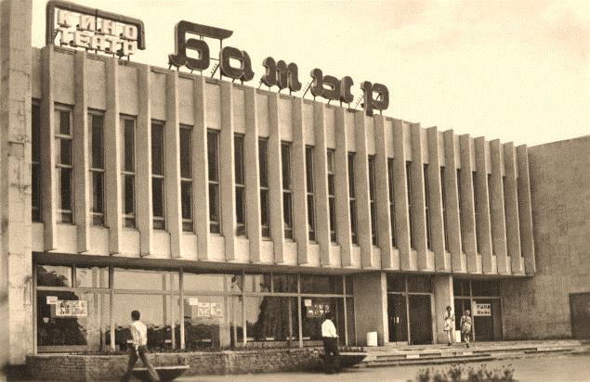
1975 ГОД
КИНОТЕАТР «БАТЫР»
В северо-восточной части города в 1975 году открывается новый кинотеатр «Батыр». В двух его залах одновременно могли смотреть фильмы 1100 зрителей. Первых зрителей в двух залах (на 800 и 300 мест) принял кинотеатр в декабре 1975 года. Первые фильмы, которые были в прокате в новом кинотеатре - «Афоня» и «Генералы песчаных карьеров».

1977 ГОД
КИНОТЕАТР «РОССИЯ»
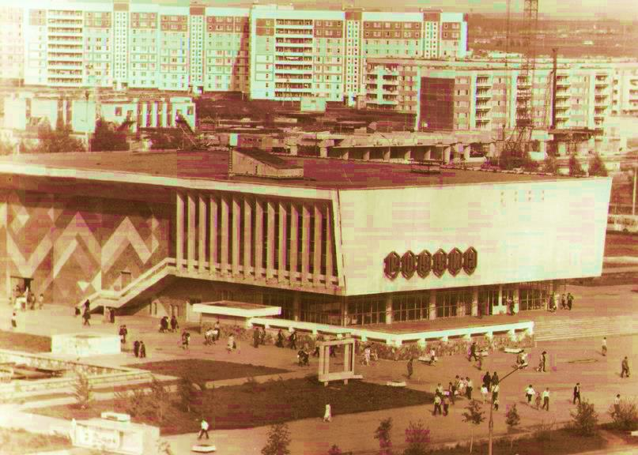
Набережные Челны – молодой, динамично развивающийся город, сделавший за короткий период огромный скачок в своем культурном становлении. Город, который всегда славился богатым потенциалом трудовых ресурсов и инициативной молодежью, выступает также центром культурной жизни региона.
Органный зал является гордостью Челнов, его культурной визитной карточкой. Стены этого уникального храма искусства стали немыми свидетелями знаменательных событий в культурной жизни Автограда.
Всё началось с органа фирмы «Ригер-Клocc» из Казанской Государственной консерватории, подаренного городу по инициативе Президента Минтимера Шаймиева.
Мало кто помнит, что до открытия Органного зала, в этом здании был прекрасный кинотеатр «РОССИЯ». Кинотеатр был построен в 1977 году, а первый фильм в этом кинотеатре – «Пани Мария», 1979 год. Показывали и такие фильмы, как «Следователь по прозвищу Шериф», «Следствие с риском для жизни», «Сибириада».
Большой, современный, с выставками в фойе для того времени...
В 1997 году была начата реконструкция кинотеатра «Россия». Здание по техническим характеристикам идеально подходило для установки органа.
В интерьере были применены хорошо отражающие звук материалы и специально подобранные кресла. В зрительном зале полы настелены буком, двери в органный зал дубовые, пол сцены выполнен из досок лиственницы. Все это улучшило звучание инструмента. По оценке специалистов этот зал единственный подобного класса не только в Прикамском регионе, но и в России.
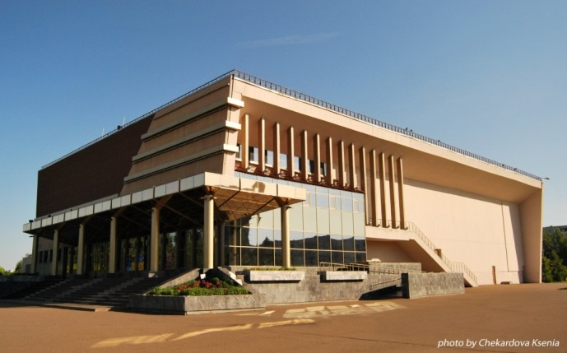
На открытии Органного зала 1 марта 2005 года выступили такие известные исполнители, как пианист Николай Петров, органист Рубин Абдуллин, певица Ирина Архипова, а вел концерт Святослав Бэлза.
Органный зал принимал величайших музыкантов и исполнителей мирового уровня, таких как, Владимир Спиваков, Юрий Башмет, Денис Мацуев, Елена Образцова, Георгий Гаранян и многих других. На сцене этого зала выступали Евгений Евтушенко и Сергей Юрский.
Сейчас здесь проходят концерты камерных оркестров, выступают вокальные ансамбли и, конечно же, исполняются произведения на органе. У Набережных Челнов есть и свой органист – Ильсияр Сулейманова, ученица ректора Казанской консерватории Рубина Абдуллина.
В 2015 году Органного зал праздновал свой юбилей. В честь 10-летия со дня открытия Органного зала у челнинцев и гостей города была прекрасная возможность весь март посещать концерты в рамках фестиваля под названием «Юбилейный март - 2015».
Этот фестиваль, вобравший в себя настоящее созвездие талантливых музыкантов, стал ярким событием в культурной и музыкальной жизни города и всей республики. Он дал уникальную возможность соприкоснуться с лучшими образцами классического и современного музыкального искусства.

1979 ГОД

ДЕНЬ ЛЮБВИ И ДРУГИЕ КИНОИСТОРИИ ГОРОДА

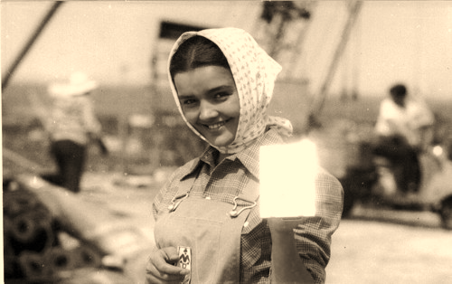
Город не избалован вниманием деятелей кино, как Москва или Одесса. На улицах не увидеть знаменитостей, не зазывают объявления в массовку. И заветные «Камера, мотор» для большинства - все равно что рев двигателей стартующей от соседнего подъезда ракеты. Но своя киноистория есть и у Челнов - здесь проходили съемки пяти художественных фильмов.
В конце 70-х гг. Набережные Челны манили к себе не только комсомольцев-романтиков, мечтавших построить новый город и новую счастливую жизнь, но и киношников, которых привлекала кипучая энергия «КАМАЗа», новые дома и широкие проспекты города.
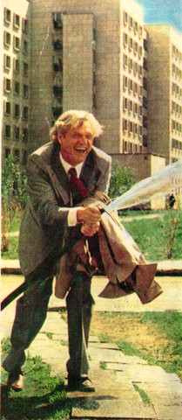
Первый фильм, снятый в Челнах - музыкально-лирическая комедия «Узнай меня». Вышел в прокат в 1979 году и запомнился больше не сюжетом, а прозвучавшими в ленте песнями в исполнении группы «Аракс» и Татьяны Анциферовой. Героиня - молодая девушка, которая приезжает на комсомольскую стройку, чтобы найти земляка, в которого влюблена с детства. Этот земляк, директор завода, ее не узнает, и она обещает себе стать звездой стройки. Режиссер картины – Владимир Попков, он же снимал «Сердца трех». В картине занята настоящая мотороллерная бригада управления «Спецстроймонтаж», так как по сюжету Ольга устраивается кровельщицей именно в эту контору. Вместе с реальными работницами ездит на мотороллере прямо по крыше одного из корпусов завода, возит стройматериалы для кровли. По-своему уникальны кадры с видами давно изменившегося города: проспект 50 лет СССР, ныне Хасана Туфана, на котором еще нет знаменитой «тюбетейки», нарядная площадка «Гренады», где в фильме проходит ситцевый бал строителей, и все те же интерьеры ДК «Энергетик».
Кино с самым звездным составом о строящемся заводе – «Коней на переправе не меняют» 1980 года. Режиссер - Гавриил Егиазаров. В ролях - Наталья Андрейченко, Армен Джигарханян, Леонид Марков, Галина Польских. Набережные Челны авторы фильма использовали как «декорации» к своей картине о неком Степном, где возводится завод. В основе фильма лежит производственный конфликт. Представитель министерства уверен, что, в первую очередь, нужно строить завод, а директор завода считает необходимым параллельно создавать инфраструктуру: дома, школы, больницы. В 1980 году режиссер рассказал о съемках в журнале «Искусство кино»: «Наш фильм - рассказ о том, как приехавшие сюда со всех концов страны молодые и сильные люди землю эту расчистили, провели дороги, построили дома, потом заложили фундамент и возвели заводские корпуса... Мы не поспевали за нашими героями в буквальном смысле слова: только что выбрали натуру, приехали снимать, а она застроена».
Многие челнинцы стали свидетелями и участниками проходивших съемок. Они видели, как в июне на проспекте Мира снимали первомайскую демонстрацию, как группа работала у 110-го универсама. «Я с подругой шла в 110-й универсам отоваривать талоны, - вспоминает Татьяна Позднева. - Там снимали фильм, и нас попросили поучаствовать в массовке. Сделали несколько дублей, наша задача была пройти 30 шагов от киоска «Союзпечати». А выбрали нас за яркий красно-белый кожаный плащ моей спутницы, у нее отец из Франции вернулся, и она очень выделялась из толпы. Потом посмотрели фильм и разочаровались, хотелось бы, чтоб подольше мы шли». Счастье фильм принес детям. Ради съемок в универсаме №105 был запущен эскалатор, ребятня бегала туда кататься. К сожалению, радость была недолгой, через пару дней эскалатор выключили.
Спустя десять лет в городе почти одновременно начались съемки сразу трех художественных фильмов. На средства, взятые по беспроцентному кредиту под гарантию «КамАЗа», были сделаны фильмы «День любви», «Выкидыш», «Партийные бега, или Дребедень на мартовских сугробах». Кассовые сборы обеспечил «День любви». Он шел чуть не в каждом кинотеатре страны и принес 27 миллионов рублей. Режиссер фильма Александр Полынников. Довольно тяжелый из-за сцен насилия фильм, об афере с грузовиками, от которой преступники пытаются отвлечь внимание милиции, устроив массовые изнасилования в городе. В ролях: Сергей Газаров, Андрей Болтнев, Андрей Смоляков. Картина снята Одесской киностудией.
Сценарий написан челнинцем Юрием Манусовым. Насколько сюжетные линии имеют под собой реальную почву, рассказал автор: «Идея аферы с «КАМАЗами» лежала на поверхности. И год спустя после выхода фильма произошла в действительности. Изнасилований и драк было много в городе на самом деле, так же, как и разговоров о дне любви. Но такого дня в реальности не было». По словам Манусова, сценарий попал в руки режиссера случайно, через знакомого оператора. Полынников загорелся темой, Манусов согласился сотрудничать. Показал объекты съемки: литейный, кузнечный заводы, ПРЗ, улицы, по которым в кадре потом проедут гоночные машины. Создателям фильма очень помог НТЦ. В съемках участвовали водители-испытатели. Результат не порадовал сценариста: «Режиссер почти все отсек и оставил только детективную линию, голый сюжет. Я был в шоке, когда увидел». Спустя годы Юрий Манусов был настроен не так категорично и даже думал устроить юбилейный показ: «Фильму исполняется 20 лет, можно пригласить актеров, они сейчас знаменитости. Но не можем найти пленочную копию, чтобы показать в кинотеатре».
Самые глобальные в истории Челнов съемки проходили в 1989 году. На помощь режиссеру и автору сценария художественного фильма «Выкидыш» Юрию Манусову пришли руководства города и «КАМАЗа». На вторых ролях были заняты около 300 человек, всего в фильме участвовали примерно 10 тысяч человек. Нужные типажи для ролей создатель фильма и его помощниками искали прямо на улице, в транспорте. «Нужно 30 лысых или бородатых мужчин - подходили, договаривались. А массовку собрать - вешали объявления». Костюмы собирали со всех театров республики, отдельно шили 50 исторических нарядов. За ночь на Энтузиастов построили сцену, лодку, как в Венеции. «Дружбу» переделали в баню. Для того чтобы снять процессию обнаженных людей, группа ездила в Ригу, на нудистский пляж.
Фильм неделю показывали в «Батыре». Картина совсем некоммерческая, рассчитанная на образованного зрителя: она наполнена символами и сложна в восприятии. В центре - трагедия молодого интеллигента, который заканчивает жизнь самоубийством. Главную роль исполнил руководитель театральной студии «Ника» - Николай Пархоменко. В широкий прокат лента не попала, она шла в московских кинотеатрах, Домах кино, интеллектуальных киноклубах в России и за рубежом.
Не дошел до зрителя и последний художественный фильм, снимавшийся в Набережных Челнах – «Партийные бега, или Дребедень на мартовских сугробах» 1991 года. Сценарием и режиссурой занимался челнинец Сергей Пестрецов. Жанр – политический памфлет. В фильме показана первая партакиада СССР — соревнования оставшихся не у дел партийцев среднего и нижнего звена. В ролях: Лев Котляр, Алексей Краснопольский, Александр Куприянов. Последний — непрофессиональный актер, сыграл три роли – Ивана Ивановича, милиционера и снежного человека. Александр с удовольствием вспоминает об участии в этой работе, давшей столько новых впечатлений. Сергей Пестрецов этих чувств не разделяет: «Как автор идеи, режиссер, организатор считаю фильм неудавшейся авантюрой. Мне нравилось снимать, было интересно работать. Я был «хмельной», когда снимал: только получил золотую медаль за документальный фильм на международном фестивале, это подогрело честолюбие, и я взялся за художественное кино. На результат посмотрел критически. Я же знаю, что такое Феллини, Бергман. Понял, что я даже не Тарковский и принял решение положить фильм под кровать».
Что челнинского попало в кадр? Вся лента была отснята в Карпатах. После проявки уже в Челнах обнаружили технический брак. Некоторые кадры пришлось переснимать здесь, в лесу, в «Автозаводце», в помещении 2/01 (сейчас там располагается ресторан).
P.S. Пиратские копии всех этих фильмов есть в сети. Качество некоторых не позволяет как следует разглядеть даже знакомые лица. Остается надеяться на то, что мы еще раз когда-нибудь станем съемочной площадкой.
Ольга Арминен, arminen@chelnyltd.ru

НОВЫЕ КИНОТЕАТРЫ В ЧЕЛНАХ
В последние годы, особенно в крупных городах, установилась устойчивая тенденция строительства многозальных кинотеатров. Первые многозальные кинотеатры (4 и более кинозалов) появились в России в 1999 году.
Первый многозальный кинотеатр в Набережных Челнах – 8-ми зальный «Синема Парк» в ТЦ «Торговый квартал» был открыт в 2006 году.
На сегодняшний день в Набережных Челнах работают более 5 кинотеатров.
ТЦ «ТОРГОВЫЙ КВАРТАЛ» - КИНОТЕАТР «СИНЕМА ПАРК»
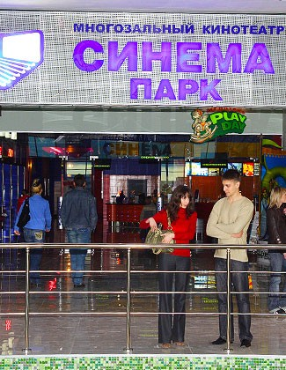
Ни один истинный киноман не сможет пройти мимо современного 8-зального кинотеатра ТЦ оператора «Синема парк», расположенного на третьем этаже данного торгово-развлекательного комплекса. По количеству посадочных мест этот мультиплекс сегодня является самым большим во всей республике Татарстан. Кинотеатр в отвечает всем мировым требованиям современного кинопоказа. Здесь даже есть кинозал IMAX, во время посещения которого зрители словно погружаются во все, что происходит в это время на экране. В пяти из восьми залах этого кинокомплекса демонстрируются картины в формате 3-D. Каждый из залов оснащен системой климат-контроля, удобными сидениями и «парящими» экранами, что делает просмотр еще более эффектным и увлекательным. На сайте «Торгового квартала» Набережных Челнов можно ознакомиться с графиком работы этого кинотеатра и анонсом картин.

Торговый квартал» в Набережных Челнах // Режим доступа: http://pfo.spr.ru/naberezhnie-chelni-i-tukaevskiy-rayon/torgoviy-kvartal-4445125.html

КИНОТЕАТР «ИЛЛЮЗИУМ»

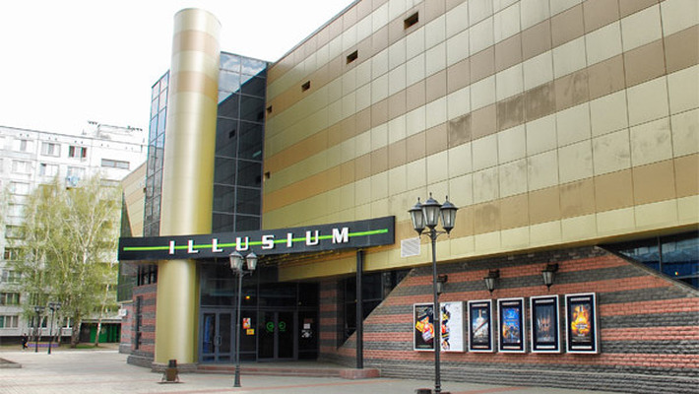
Современный трехзальный комплекс, который оборудован последними новинками технологий для показа фильмов. Самый большой зал – «Премьер» имеет 509 мест, зал «Иллюзиум» средний по вместительности − 155 мест, зал «Этро» самый маленький − 108 мест. Репертуарная и ценовая политика кинотеатра нацелена на удовлетворение запросов самого взыскательного клиента. Также в кинотеатре реализован оригинальный проект зоны баров и кафе. Раньше тут был кинотеатр «Батыр».

Иллюзиум Набережные Челны. – Режим доступа: http://116chelny.ru/firm/illyuzium

КИНОТЕАТР «СИНЕМА 5».
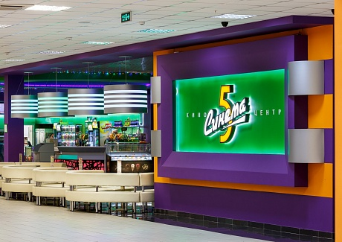
В Набережных Челнах стало на один современный кинотеатр больше, аж пять кинозалов расположились в помещении торгового центра Сити Молл. Кинотеатр оборудован по последнему слову техники и может принимать одновременно около 500 посетителей. Красивое оформление, приятная музыка, мощные акустические системы, все это ждет желающих посмотреть новинки кино. Он стал третьим по счету кинотеатром в городе. Официальное праздничное открытие кинотеатра состоялся 26-го декабря 2015 года. «Синема 5» принадлежит компании из Йошкар-Олы. Одноименные кинотеатры работают в ряде городов России, аналогичный есть и в Нижнекамске, он находится так же в ТРК «Сити Молл».
Новый кинотеатр в Челнах. – Режим доступа: http://chelny-biz.ru/news/93492/; http://www.autokam.ru/tema-dnya/novyj-kinoteatr-v-chelnax/

АВТОКИНОТЕАТР «ФАВОРИТ»
Автокинотеатр «Фаворит» предлагает своим зрителям просмотр известных фильмов в комфортной обстановке. Именно здесь можно комфортно и уютно отдохнуть в собственной машине, посмотреть кино, расслабиться. В автокинотеатре есть две площадки: большая площадка предназначена для показа премьер, а маленькая – для просмотра любимых старых фильмов. Просмотр фильмов происходит на огромном экране, а звук идет через радиопередатчик, таким образом, давая автолюбителям возможность настроиться на частоту определенного фильма. Также заведение предоставляет различные сервисные услуги, достаточно только включить аварийный сигнал и к машине подойдет обслуживающий персонал, который оперативно обслужит посетителей.
Адрес: ул. Машиностроительная, 51/2 Автодорога № 1, Гараж-500, база РЭВА
Режим доступа: http://116chelny.ru/firm/favorit

ПОДРОБНЕЕ ЧИТАЙТЕ:
Абдуллин, Э. Нюансы «Женского мира» / Э. Абдуллин // Рабочий КамАЗа. – 1991. – 9 мая. – С. 3.
-Набережные Челны – киноистории города – заметки с кинофестиваля – 1991 год

Авхатова, Э. «Уберите бревна из кадра» или первые шаги в киноискусстве / Э. Авхатова // Аргамак. – 1995. - № 9. – С. 180-182.
-Набережные Челны -киноистория города- Городская татарская киностудия «Ак бүре»

«Ак буре» башлый // Шәһри Казан. – 1993. – 25 сентябрь.
-Яр Чаллы- «Ак бүре» киностудиясе – «Иманга кайту» фильмын төшерү

Арминен, О. День любви и другие киноистории города / О. Арминен // Челны ЛТД. – 2011. – 11 мая. – С. 8-9.

Арт-кафе от кинокомплекса «Иллюзиум» // Вечерние Челны. – 2009. – 11 февраля. С. 12.
– Набережные Челны – Кинотеатр «Батыр» - кинозал «Иллюзиум»

Әшрәпова, Д. Милли мирасны тагын да баетып / Д. Әшрәпова // Нур. – 1997. – 18 март.
-«Ак бүре» киностудиясе - эшчәнлеге

Бәшәр, Р. Гасырлар моңы / Р. Бәшәр // Аргамак. – 1997. - № 5-6. – Б. 100-104.
-Яр Чаллы – «Ак бүре» киностудиясе – татар фильмы

Быковская, Е. О старом… О главном / Е. Быковская // Вечерние Челны. – 2001. - № 5. – С. 4.
-Набережные Челны -киноистория города- кинотеатр «Чулпан» - история строительства

В Музее истории появилась камера, на которую снимали документальный фильм о запуске КАМАЗа // Челнинские известия. – 2016. – 26 февраля. – С.8.
– Татарстан – Набережные Челны – Музей истории города – Профессиональный киносъемочный аппарат (1961 года выпуска) – Музейный экспонат.

Галиева, А. Кинотеатр «Чулпан» / А. Галиева // Комфортное жилье. – 2016. – № 3. – С. 119
– кинотеатр «Чулпан» – история строительства – Челны

Гарипова, Н. Заглянем в «Иллюзиум» / Н. Гарипова // Вечерние Челны. – 2006. – 20 декабрь. - С. 12.
-Набережные Челны -киноистория города- кинотеатры- «Батыр» - кинозалы – «Иллюзиум»

Дни Другого кино в Набережных Челнах: [о фестивале российского кино] // Челны ЛТД. – 2013. – 16 октября.

Другое кино: в Челнах открылся цифровой кинотеатр // Час. – 2006. - № 50. – С. 6.
-Набережные Челны -киноистория города- кинотеатры- «Батыр» - цифровое кино

Дубровский, А. Фильмы о КамАЗе / А. Дубровский // Знамя коммунизма. – 1983. – 22 ноября.

Ермаков, В. «Культурный город»: 150 лет назад / В. Ермаков // Челны ЛТД. – 2011. – 13 июля. - С. 8 - 9
История - Набережные Челны - 19 -20 в. - культура - первые библиотеки, театры, кинотеатры

Ершов, С. Кинофестиваль в Набережных Челнах / С. Ершов // Камские зори. – 1989. – 11 марта.

Колина, С. Кинодесант на КАМАЗе / С. Колина // Республика Татарстан. – 2014. – 16 декабря (№ 183). – С. 11.
– Набережные Челны – 45-летие КАМАЗа – документальная кинолетопись стройки автогиганта – «кинопремьера» свода кинолент

Кинозахват: Б. Янбарисов покажет кино всей России // Час. – 2008. - № 17. С. 1.
– Набережные Челны – киноистория города

Коней на переправе не меняют // Рабочий КамАЗа. – 1980. – 2 июля. – С. 4
-Набережные Челны -киноистория города - фильм о КамаАЗе – история о снятия фильма
Костюченко, А. Кирилл Иванов: «Проблемы с открытием мультикомплекса в Челнах решены» / А. Костюченко // Час. – 18 октября. – С. 4.
-Набережные Челны -киноистория города - «Синема Парк» -открытие

Костюченко, А. На главную роль / А. Костюченко // 2006. – 27 сентябрь. – С. 5.
-Набережные Челны -киноистория города- кинотеатры- «Батыр»

Лимонова, И. Впервые в Набережных Челнах / И. Лимонова // Камские зори. – 1976. – 25 ноября. – С. 4.
-Набережные Челны -киноистория города -фестиваль телевизионных и документальных фильмов о КамАЗе

Мухаметдинова, Э. Завтрашний день киноцентра / Э. Мухаметдинова // Рабочий КамАЗа. – 1991. – 16 апреля. С. 3.
-Набережные Челны -киноистория города- рекламно-досуговый киновидеоцентр АО КамАЗ

Николаев. Ф. «Батыр» подарит городу супер кинотеатр / Ф. Николаев // Вечерние Челны. – 2001. – 19 сентября. – С. 8.

Пацевич, Б. Этот странный сю... / Б. Пацевия // Челнинская газета. – 1991. – 28 июня. – С. 1.
-Набережные Челны -киноистория города- Ю. Мансуров -челнинский кинорежиссер – фильм «Выкидыш» - премьера фильма

Первый кинотеатр Челнах // Челнинские известия. – 1995. – 23 января.

Пряник с горчицей, или почем сегодня самовыражение // Дюжина. – 1993. – 30 января. С. 9.
-Набережные Челны -киноистория города- фильм снять челнинским режиссером

Садртдинова, Р. Сплошное кино / Р. Садртинова // Час. – 2008. - № 50. – С. 8.
– Набережные Челны – Кинотеатры – «Батыр»

Сафина, С. Культура / Энциклопедия города Набережные Челны / Гл. редакторы Б. Л. Кузнецов, М. Ш. Бибишев, ответ. ред Б. А. Канаеев. – Казань: Издательство «Идел-Пресс». – 2007. – С. 186-187.
Фильм челнинского режиссера покажут на федеральном канале // Челнинские известия. – 2015. – 22 апреля. – С. 2.
– Художественно-игровое кино – Нафиков Ришат – Режиссер из Набережных Челнов – Фильм «Наши» – Великая Отечественная война – Защитники Кавказа.

Фәррахова, Ф. Чиратта “Чиста алан” / Ф. Фәррахова // Шәһри Чаллы. – 1996. – 1 август.
-Яр Чаллы - «Ак бүре» киностудиясе – яңа фильм төшерү

Фестиваль завершился. Да, здравствует фестиваль // Вести Камаза. – 1994. - № 31. С. 1; Дюжина. - № 15. – С. 2.
-Набережные Челны -киноистория города- III-й кинофестиваль «Женский мир»

Чаллы киносы шулай башланган // Нур. – 1996. – 25 январь.

Что снимали в Челнах? // Новая неделя. – 2011. – 25 марта. – С. 8.
– Набережные Челны – киноистория города –кинолента «Коней на переправе не меняют» - 1980 год

Шакурова, Р. Органный зал - Кинотеатр «Россия» / Р. Шакурова // Комфортное жилье. – 2015. – № 44. – С. 132.
– Набережные Челны – Органный зал – История кинотеатра «Россия»

Шигапова, Л. Новый фильм челнинца / Л. Шигапова // Челнинские известия. – 1992. – 10 октября. – С. 3.
-Набережные Челны -киноистория города- новый фильм «Партийные бега, или Дребедень на мартовских сугробах» – челнинский режиссер – С. Пестрецов

Шустерман, Е. Киноцентр обретает прописку / Е. Шустерман // Рабочий КамАЗа. – 1990. – 25 августа. – С. 4.
-Набережные Челны -киноистория города- киноцентр – ДК «Автозаводец» - перспективы работы

Яковлева, Э. Наш человек в сериале «Дальнобойщики» / Э. Яковлева // Вечерние Челны. – 2002. – 1 мая. – С. 7.
-Набережные Челны -киноистория города- Райхан Хуснуллин- водитель-испытатель НТЦ «КамАЗа»

